
MODUL PERKULIAHAN
W132100010 – MATEMATIKA TEKNIK
PD Orde N Metode Koefisien Tak Tentu dan Variasi Parameter

Abstrak | Sub-CPMK
Memahami konsep dan menyelesaikan persoalan persamaan diferensial linier orde n | Sub-CPMK 2.4  Mahasiswa diharapkan mampu memahami dan menyelesaikan persoalan persamaan diferensial orde n metode koefisien tak tentu dan variasi parameter


PD Orde N Metode Koefisien Tak Tentu
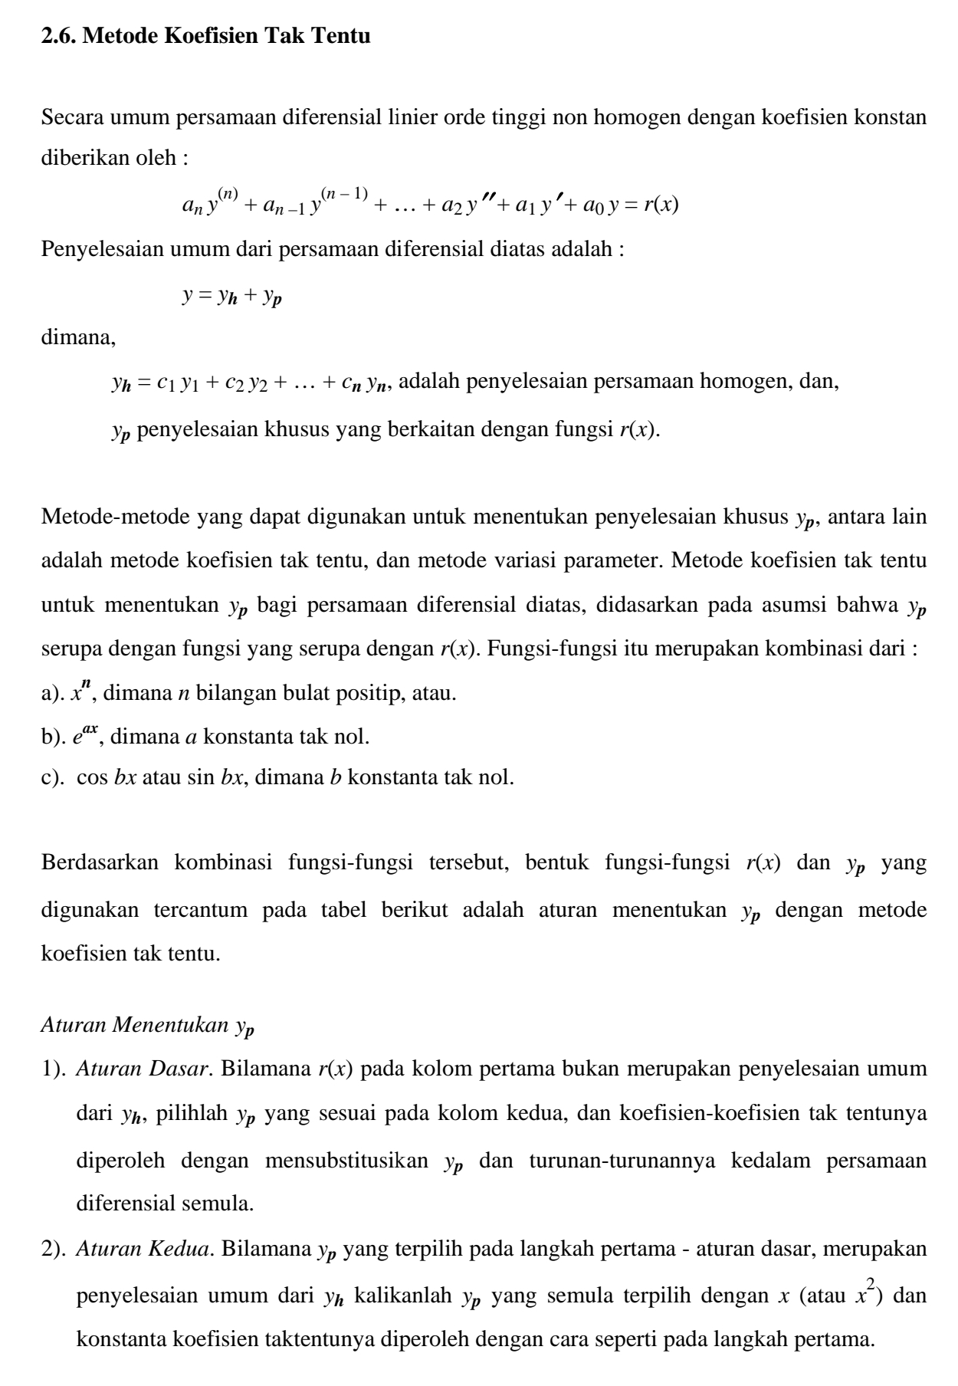
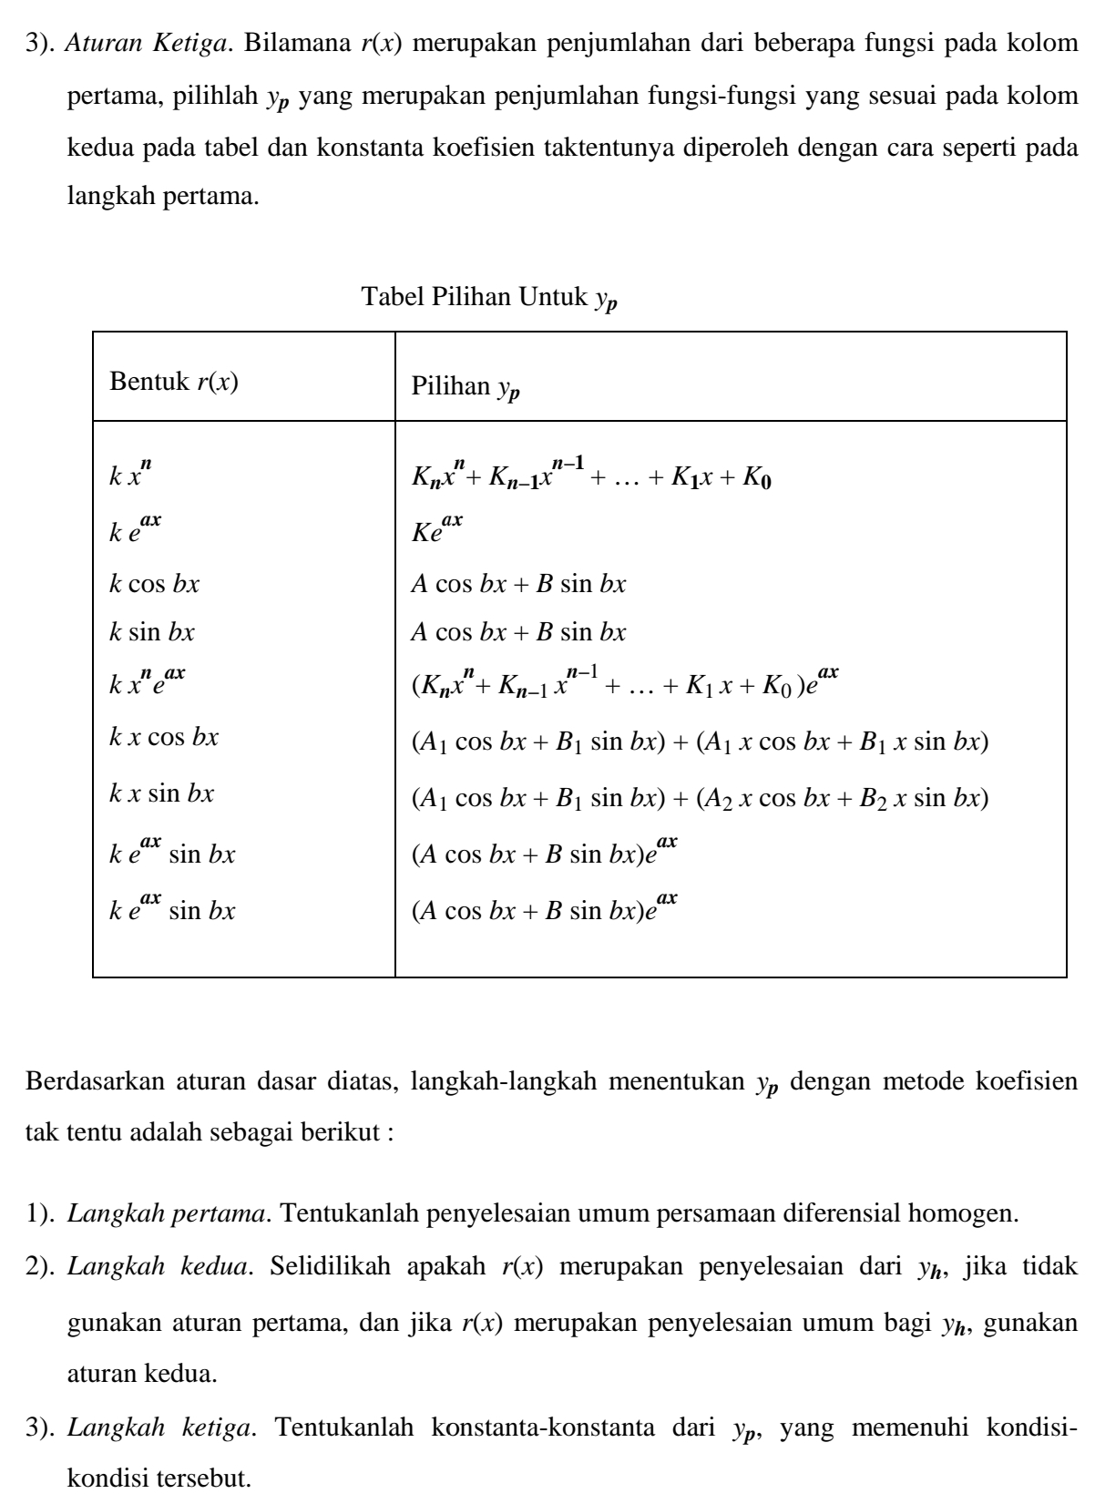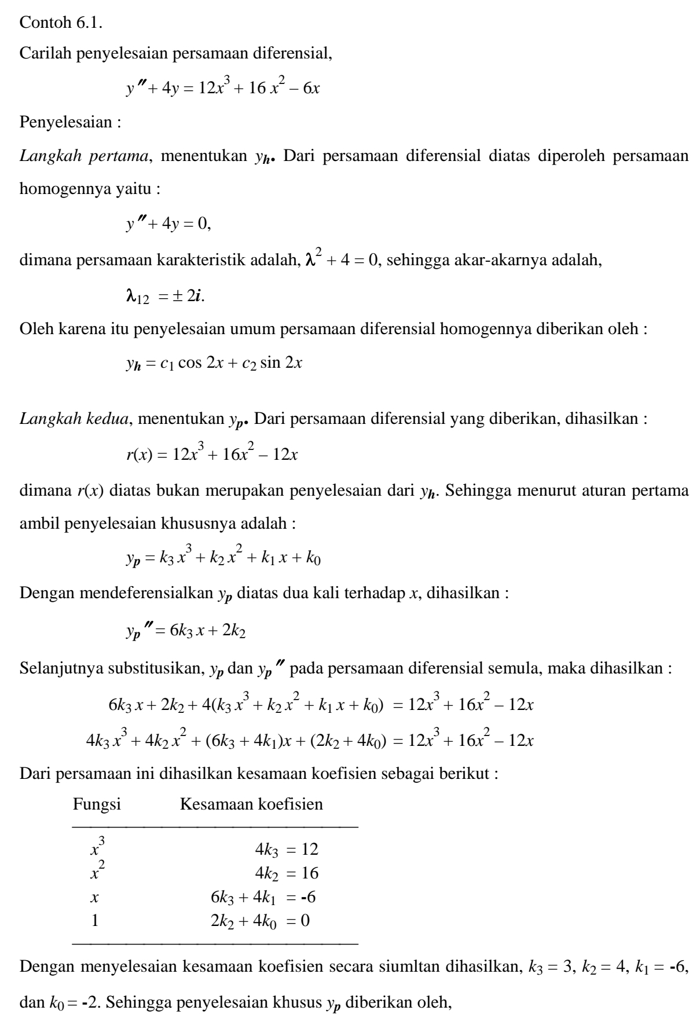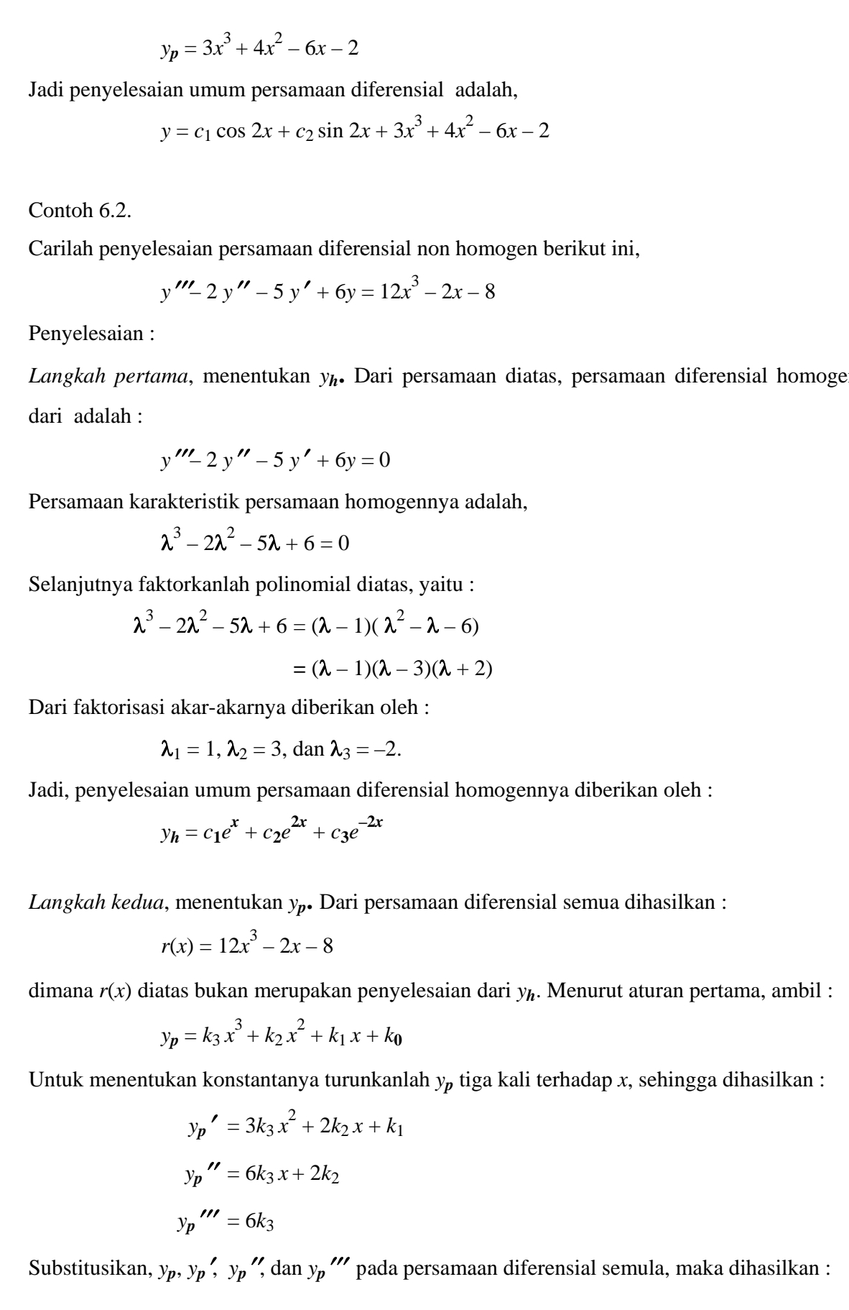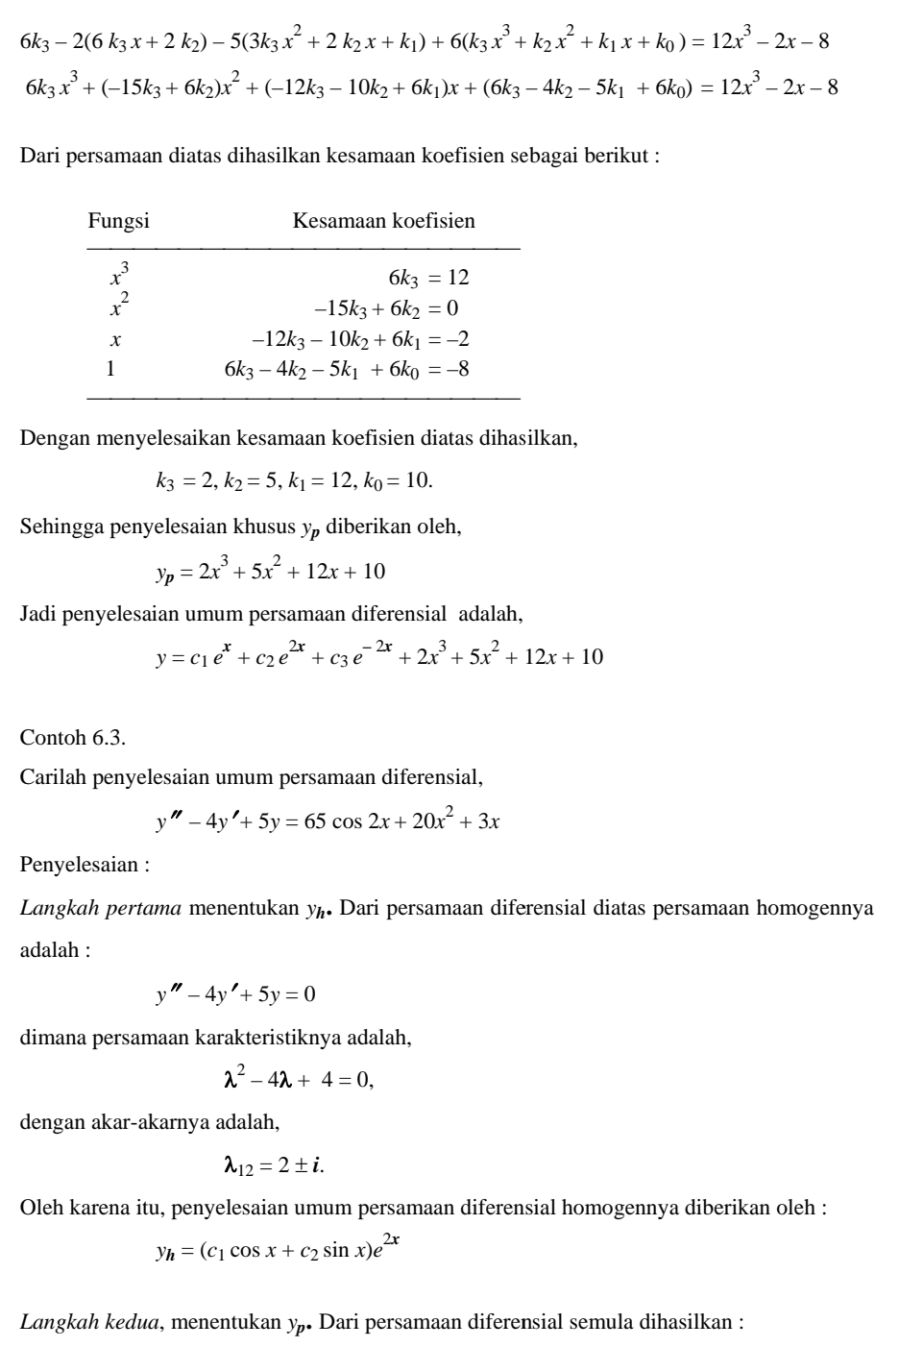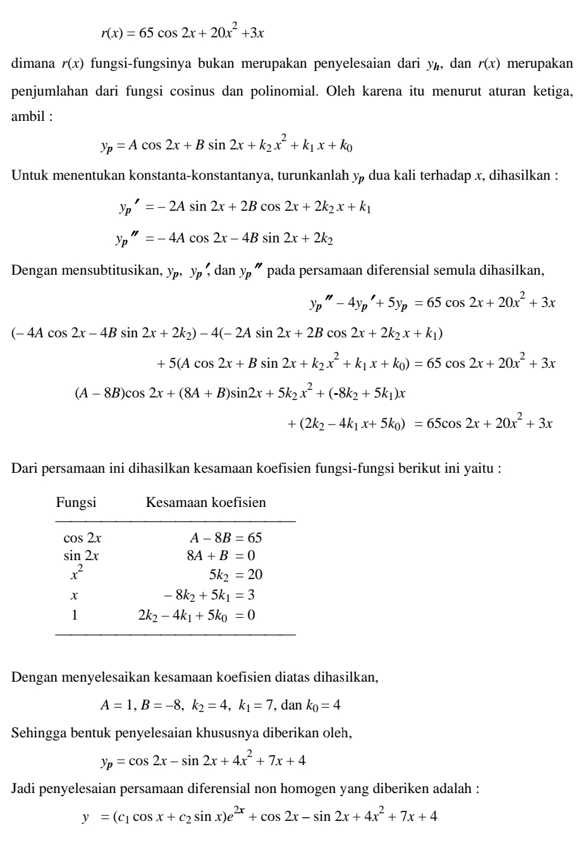
PD Metode Variasi Parameter
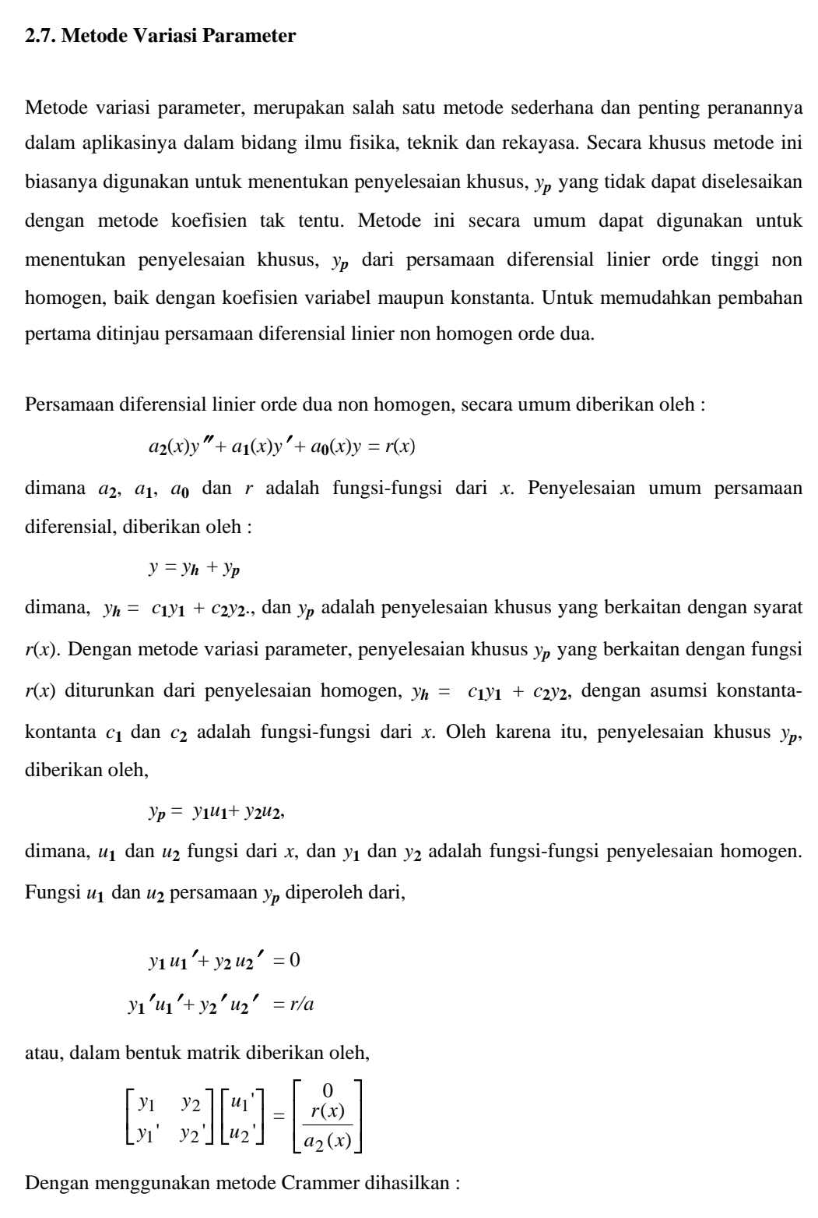
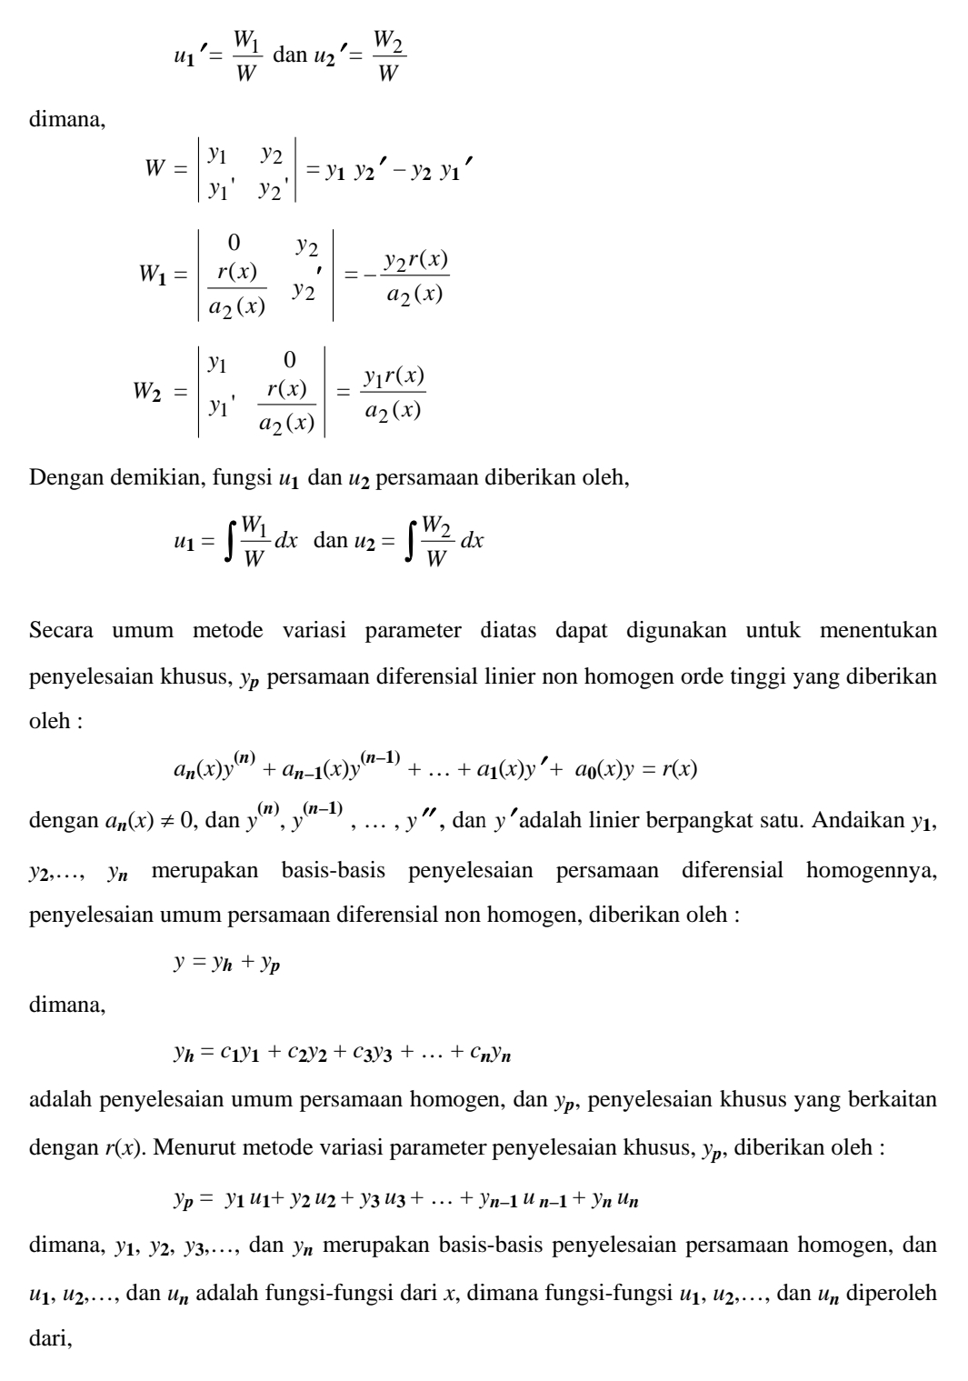

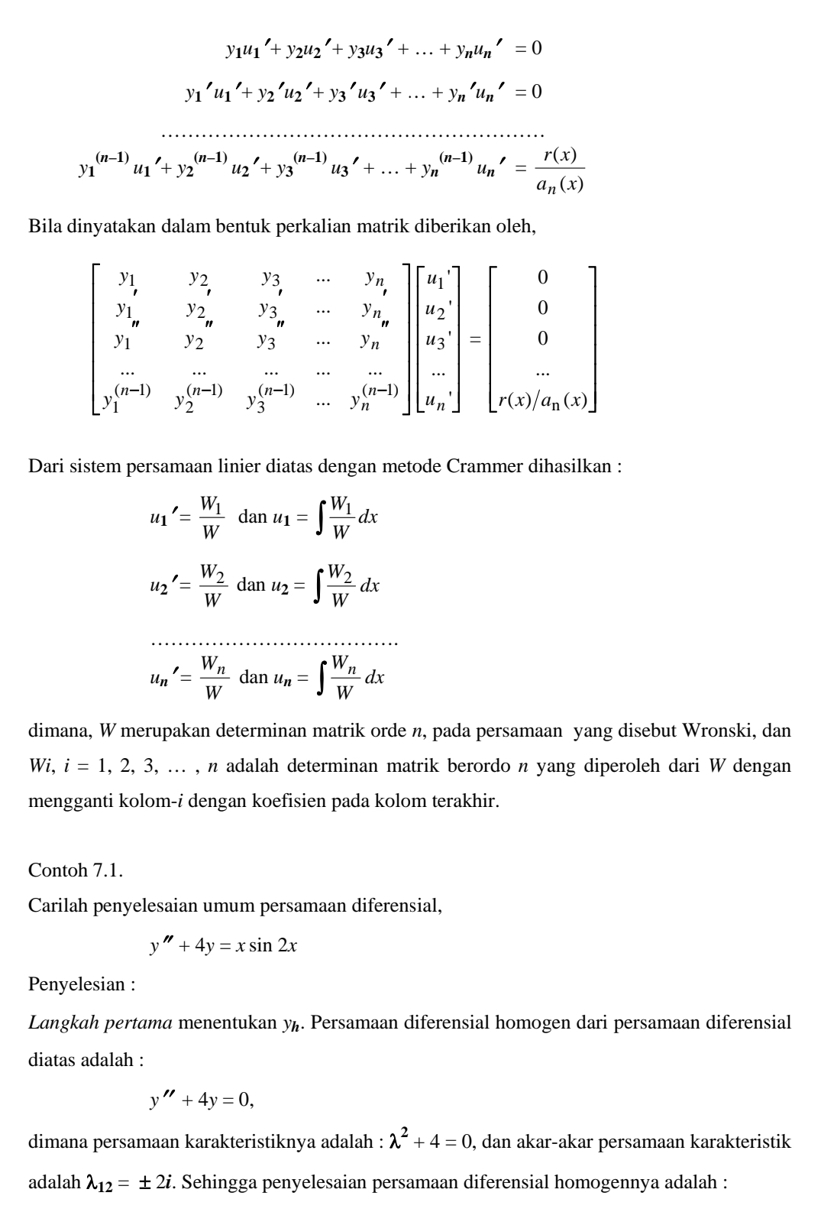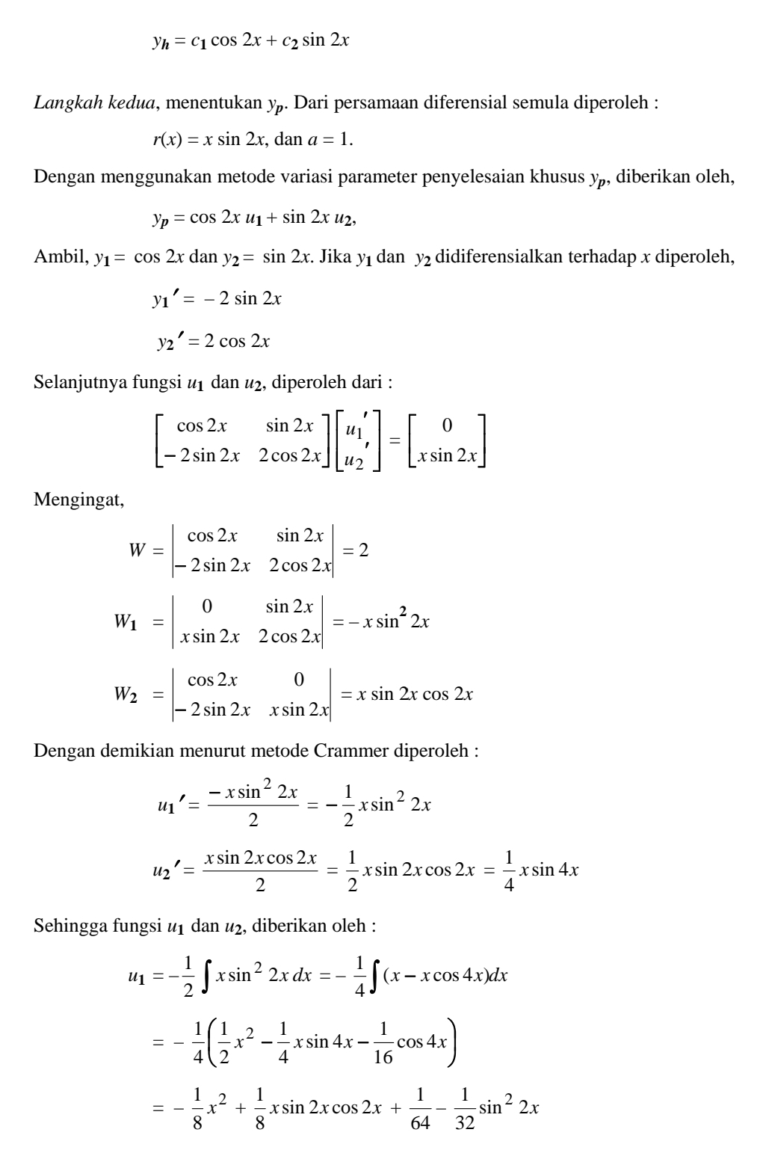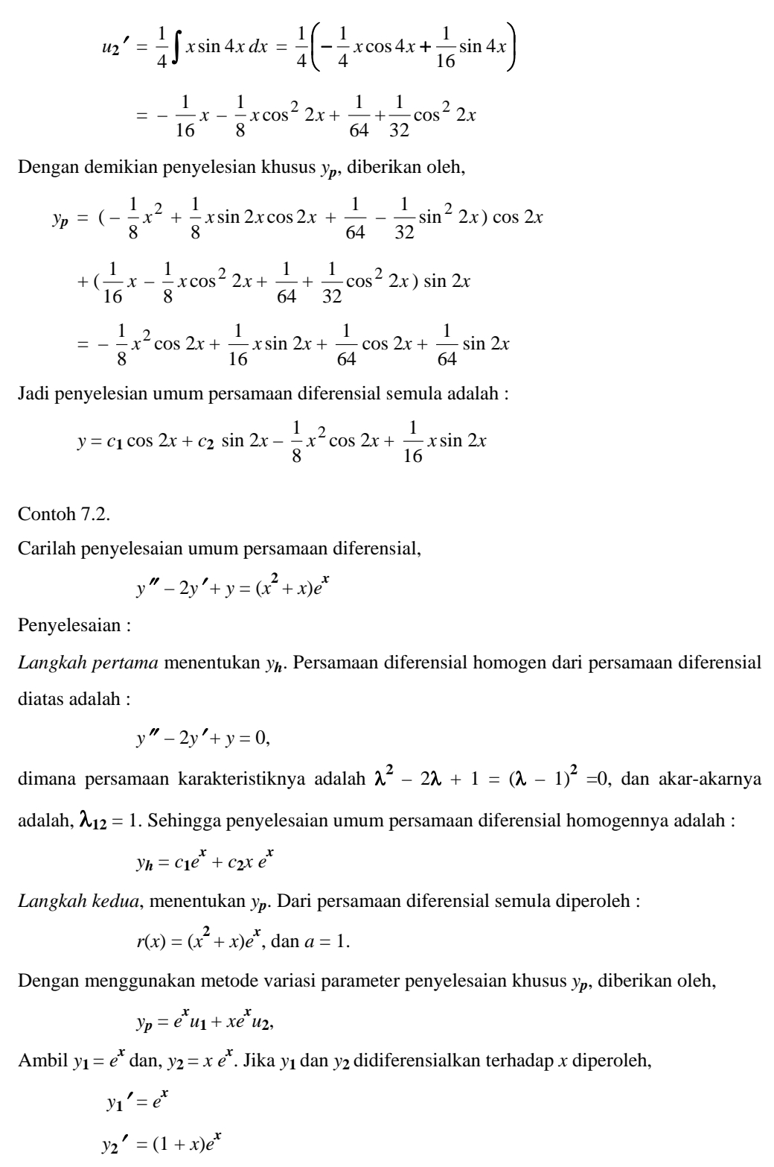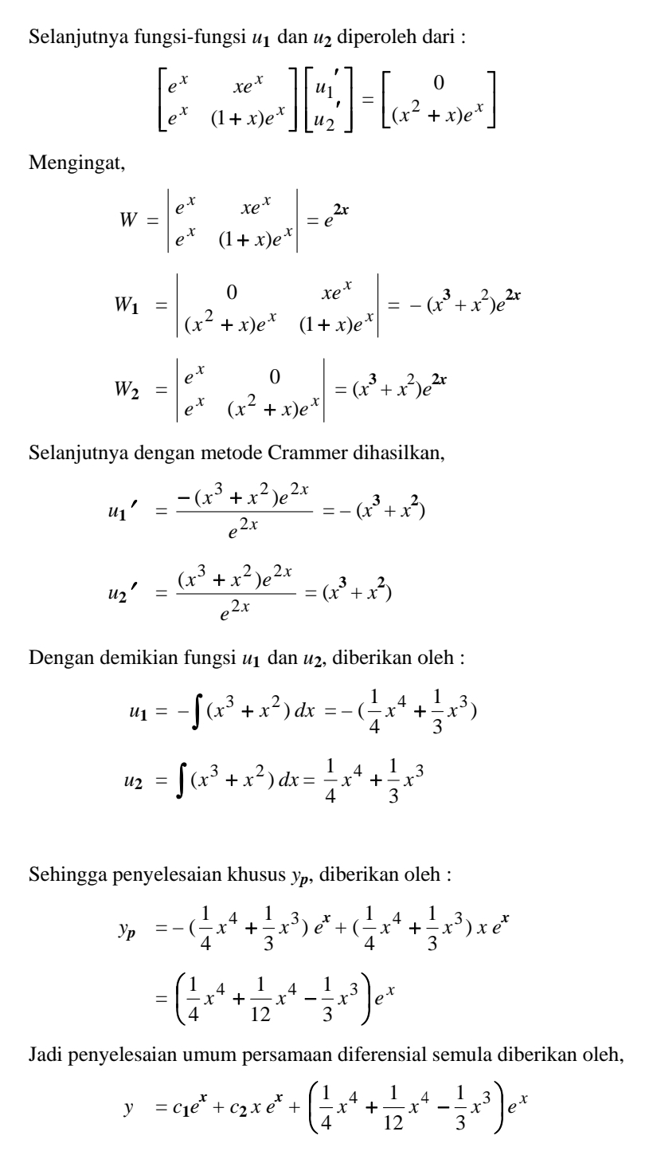
Daftar Pustaka

[1] Sucipto,Erwin. Engineering Mathematics – 3th Edition, Erlangga, 1994.
[2] Markoni. Pengantar Dasar Matematika Rekayasa.-1st Edition,Graha llmu, 2014

